仪器设备购置技术参数要求确认单
产品名称
阅览椅

主要用途描述：
泰州校区图书馆阅览室（526室、101室）读者使用
参数要求：
广岛椅：56张 尺寸：椅背总高77cm；坐高46cm，坐宽坐深约43*49cm；前椅脚宽54cm；后椅脚宽59cm；带扶手，扶手宽2—3cm。
牛角椅：72张 尺寸：椅背总高77cm；坐高44cm，坐宽坐深约44*47cm；椅背宽53.5cm。
注：在阅览桌选用亚克力桌腿的情况下，配套阅览椅均选用无扶手实木藤编椅，坐垫为高回弹海绵填充皮革，款式与尺寸如参考图所示。

材质要求：椅子主体结构采用优质橡胶木或白蜡木制作，无死节、无裂缝、无变形，木纹色泽均匀。坐垫材质可选用PU皮革或亚麻布，内部填充高回弹海绵，海绵厚度≥3cm。
颜色要求：采用原木色或樱桃木色或白蜡木色，无论选用哪种颜色，需与阅览桌选用颜色一致配套。椅子坐垫颜色可选用米白色、白粉色、米黄色或浅咖啡色。
工艺要求：榫卯结构木工工艺，榫接严密牢固，符合人体工程学原理，外表美观，做工精细、架体牢固，体感舒适实用；椅脚3*5cm，广岛椅后脚必须往后外撇1.5公分到2公分，三角构架加固，承重性能佳。牛角椅四个椅脚微微向外撇。所有转角过渡自然，平整圆滑，椅脚安装有防滑钉。
油漆要求：油漆面采用一线品牌嘉宝莉或大宝国内同等级、同品质的环保水油漆，符合国家环保标准。做到不起泡、不剥落、无裂纹。

报价为包干价（含运输、安装等）。

广岛椅款式参考图片：
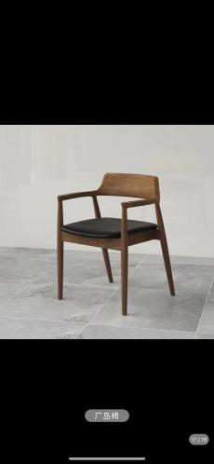

牛角椅款式参考图片：
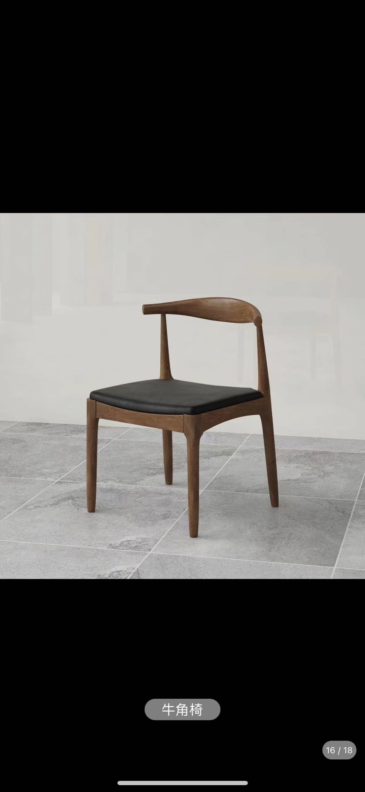

实木藤编椅（这款椅子可与亚克力悬浮阅桌配套）款式参考如图：
